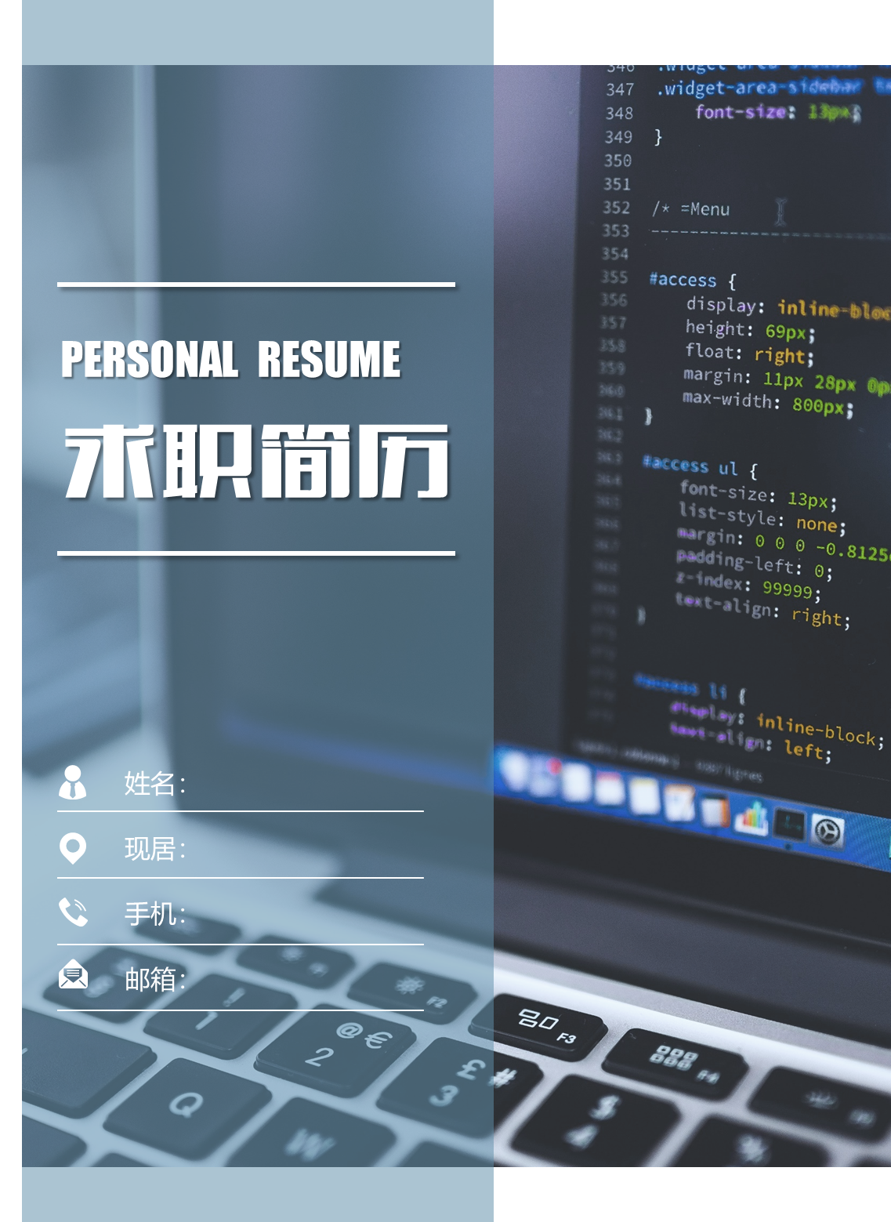

佰通

北京海淀

152 0032 0007

docer@qq.com



**佰通**

求职意向：android系统工程师

手机：170 7070 7070

邮箱：Docer@qq.com

生日：1991.05.05

现居：四川省.成都

**工作经历 / Experience**

**2013.09 – 2017.06 稻壳儿网络科技有限公司 android系统工程师**

**工作描述：**

负责android ott机顶盒系统（偏底层），平台有amlogic的mx8726、s805，mtk的mt8637、mt8685和mstar的9280，infotmic的 X15

期间工作：

1、mstar9260\80的平台负责人，负责mx、mtk底层，部分framwork问题，具体调试包括wifi、camera、lcd屏、tp等，具体维护的有hdmi、vga、cvbs、以太网、usb、蓝牙等，客制要求修改和系统维护工作。

2、recovery机制、中文界面、快速led升级改造，因为平台较多，为方便工厂操作，返工升级，把所有平台进行机制、UI、led快速升级统一修改。修改部分bootloader，recovery大部分特别是ui部分。

3、所有平台，input子系统需求修改从低层到framwork，比如遥控兼容、适配，客制特殊按键功能修改（比如通过按键修改hdmi分辨率）。

4、提供客制需求jni接口，demo apk给客制组，led适配等等。

**2013.09 – 2017.06 稻壳儿网络科技有限公司 android系统工程师**

**工作描述：**

平台负责人，偏底层、中间层（Bootloader，内核和中间层的负责人），部分framwork和app。

**技术负责：**

音频（涉及驱动 hal 和native中间层，modem电话、蓝牙电话、各种音流优先级 ），uboot修改，usb（camera，虚拟网卡，u盘等），wifi（sta ap p2p），死机分析（通过oops定位代码，反汇编定位问题等等），版本管理（包括git服务器搭建），升级策略制定（ota，增量包，修改pyhton脚本，防误升级，还原等等），分区划分，系统裁剪，休眠唤醒，编写各种测试apk，开机动画和画面，协助其他同事分析技术问题。

**自我评价 / About Me**

(一)丰富的团队管理经验，较强的文案撰写能力，熟悉IT行业著作权申请各种流程；

(二)很强的凝聚力和执行力,熟悉对研发进行技术发展规划以符合企业战略需要

(三)精通CMM/CMMI，擅长组织和调整开发过程，具有丰富的软件工程组织和管理经验

(四)丰富的项目管理经验，熟练使用Visio、Microsoft Project、UML

(五)善于学习,具有较强的分析、解决问题的能力

**教育背景 / Education**

**2013.09 – 2017.06 珠海金山科技大学 信息管理专业 / 本科**

尊敬的领导：

您好，感谢您百忙之中翻阅我的简历！谢谢

本人性格开朗、稳重、有活力，待人热情、真诚；事认真负责，有责任心、上进心,不怕吃苦,不怕累,创新意识强；具有很强的发散思维能力，喜欢挑战自我；热爱互联网行业，学习能力强，具有良好的团队精神；对大数据开发具有强烈兴趣，有信心去解决开发中遇到的问题。

以下是我的技能简介：

1. 精通DIV+CSS页面布局，重构,掌握JavaScript，熟悉w3c标准，了解HTML语义化有一定的了解。

2. 熟练运用浏览器兼容技术，熟练进行前端性能优化设计。

3. 熟练掌握HTML5技术开发，熟悉响应式布局和弹性盒布局，百分比自适应布局，熟练掌握CSS3动画技术，且能熟练应用Animate.css动画库。

4. 熟练使用HTML5新特性canvas，LocalStorage，Sessionstorage，video，audio等开发项目以及基于HTML5的微信场景开发。

5. 熟悉掌握基于HTML5的webApp开发以及各种手机移动端适配，熟悉ECMA标准，熟练掌握DOM、BOM操作，熟悉闭包原理，熟悉面向对象JS编程，理解原型链的继承机制。

6. 熟练AJAX/JSON,熟悉正则表达式、JS面向对象，JSONP跨域请求。

7. 熟练使用jQuery框架，掌握jQuery与DOM操作及事件处理，了解动态绑定事件的原理，掌握动画的处理。

8. 熟悉使用Zepto、Swiper、iScroll、Touch、BootStrap了解sea.js、vue.js,Require.js、等流行框架。

9. 掌握Css类库Sass技术、Less技术、Gulp构建化工具，了解node.js,react.js,angular.js以及MVC&amp;MVVM设计模式与模块化开发流程。

10. 熟练使用HBuilder，nodepad++，Sublime，Photoshop，Dreamwaver，Fireworks等相关开发工具，熟悉Git版本管理，熟练webpack，babel等编译工具。

希望能在贵公司谋求安卓开发的职位。

　　此致

敬礼

佰通

20XX年11月20日

**自荐信**

**COVER LETTER**